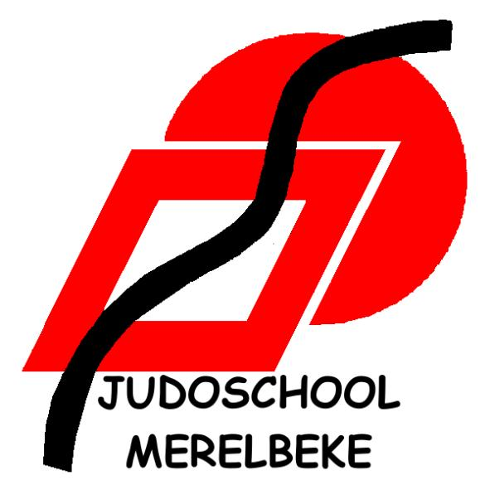

INLICHTINGEN BETREFFENDE JUDOSCHOOL MERELBEKE

Het is steeds mogelijk om 4 GRATIS proeflessen te volgen in gewone sportieve kledij of wij hebben een judogi (judopak) ter beschikking tegen waarborg van € 5.
Deze 4 lessen zijn te nemen binnen de 30 dagen vanaf de eerste trainingsles.(data zelf vrij te kiezen)
De data van de lessen dienen vooraf ingevuld te worden op het daartoe bestemde formulier, te verkrijgen en terug af te geven aan het secretariaat in onze dojo.
De persoon is GRATIS verzekerd gedurende deze 4 proeflessen.

TRAININGSUREN

WOENSDAG : Les 1 18u45 tot 20u00 vanaf 6* tot 12/13 jaar
Les 2 20u00 tot 21u30 vanaf 13/14 jaar tot ……
ZATERDAG : Les 1 10u30 tot 12u00 vanaf 6* tot 12/13 jaar
ZONDAG : Les 1 9u30 tot 10u45 vanaf 6* tot 12/13 jaar
Les 2 10u45 tot 12u00 vanaf 13/14 jaar tot ……
* 6 jaar worden dit kalenderjaar en in het eerste leerjaar zitten.

KOSTPRIJS
130 € voor een VOLLEDIG sportjaar,vanaf september tot einde juni.
95 € als je pas inschrijft vanaf januari tot einde juni
Bij 3 of meer judoka’s uit hetzelfde gezin is het inschrijvingsgeld € 100 vanaf de derde judoka ( € 75 indien je pas in januari start)
In deze prijs is inbegrepen je verzekering, de clubbijdrage aan de VJF en natuurlijk het lesgeld aan Judo School Merelbeke..

KLEDIJ : de judogi en de obi (judopak en gordel)
Deze kan gekocht worden bij Judoschool Merelbeke maar is NIET VERPLICHT.
(vb. je kent iemand met een 2de hands judopak of je kan dit eventueel kopen in een andere winkel of via internet). Een gordel kost € 7.
De prijs van een judopak varieert volgens grootte en afwerking van € 35 tot € 70.

INFORMATIE
Judosport wordt beoefend ZONDER halskettingen, uurwerk, oorbellen, piercings, lange vinger- en teennagels.
Dit alles om kwetsuren te voorkomen aan jezelf en je medesporters.

VEEL SPORTPLEZIER !

